|  |  |  |  |
| --- | --- | --- | --- |
| TRƯỜNG THPT LÊ QUÝ ĐÔN  **TỔ SINH – CÔNG NGHỆ** -------------------- | **ÔN TẬP KIỂM TRA GIỮA KỲ II**  **MÔN: SINH HỌC 12** | | |
| Họ và tên: ............................................................................ | |  |  |

**A. NỘI DUNG ÔN TẬP**

**Chủ đề 5. BẰNG CHỨNG TIẾN HÓA VÀ MỘT SỐ HỌC THUYẾT TIẾN HÓA**

- Bằng chứng tiến hóa

- Học thuyết Darwin về chọn lọc tự nhiên và hình thành loài

- Học thuyết tiến hóa tổng hợp hiện đại

**Chủ đề 6. SỰ PHÁT SINH SỰ SỐNG TRÊN TRÁI ĐẤT**

- Sự phát sinh, phát triển của sự sống trên Trái Đất và sự hình thành loài người

**CÂU HỎI TRẮC NGHIỆM MINH HỌA**

**PHẦN I. Câu trắc nghiệm nhiều phương án lựa chọn.**

**Câu 1.** Bằng chứng nào sau đây là hóa thạch?

**A.** Di tích của sinh vật sống trong các thời đại trước đã để lại trong các lớp đá, băng tuyết, hổ phách.

**B.** Chiếc rìu đá của người tiền sử, thuộc thời đại đá mới, có niên đại cách nay từ 1.600 năm đến 3.500 năm được khai quật ở di chỉ Rú Trăn huyện Nam Đàn.

**C.** Trống đồng Đông Sơn của nền văn hóa Đông sơn được tìm ở tỉnh Thanh Hóa.

**D.** Sự chế tạo ra các cơ thể sinh vật bằng đá nhằm mục đích thẩm mĩ.

**Câu 2.** Cặp cơ quan nào sau đây là cơ quan tương đồng?

**A.** Mang cá và mang tôm. **B.** Cánh chim và cánh côn trùng.

**C.** Cánh dơi và tay người. **D.** Gai xương rồng và gai hoa hồng.

**Câu 3.** Hiện tượng lại tổ là:

**A.** Trường hợp cơ quan tương đồng phát triển mạnh và biểu hiện ở một cá thể nào đó.

**B.** Trường hợp cơ quan thoái hóa phát triển mạnh ở phôi của một cá thể nào đó.

**C.** Trường hợp cơ quan thoái hóa lại phát triển mạnh và biểu hiện ở một cá thể nào đó.

**D.** Trường hợp cơ quan tương tự lại phát triển mạnh và biểu hiện ở một cá thể nào đó.

**Câu 4.** Giả sử trình tự một đoạn ADN thuộc gene mã hóa enzyme amylase được dùng để ước lượng mối quan hệ nguồn gốc giữa các loài. Bảng dưới đây liệt kê trình tự đoạn DNA này của 4 loài khác nhau.

|  |  |
| --- | --- |
| **Trình tự đoạn gene mã hóa enzyme amylase** | |
| Loài A | C A G G T C A G T T |
| Loài B | C C G G T C A G G T |
| Loài C | C A G G A C A T T T |
| Loài D | C C G G T C A C G T |

Hai loài gần nhau nhất là ..(I).. và xa nhau nhất là..(II)...

**A.** (I) A và B; (II) C và D. **B.** (I) A và D; (II) B và C.

**C.** (I) B và D; (II) A và D. **D.** (I) A và C; (II) B và D.

**Câu 5.** Cơ quan tương đồng là những cơ quan:

**A.** Cùng nguồn gốc, đảm nhận những chức phận giống nhau.

**B.** Có nguồn gốc khác nhau nhưng đảm nhận những chức phận giống nhau , có hình thái tương tự nhau.

**C.** Cùng nguồn gốc, nằm ở những vị trí tương ứng trên cơ thể, có thể thực hiện các chức năng khác nhau.

**D.** Có nguồn gốc khác nhau , nằm ở những vị trí tương ứng trên cơ thể có kiểu cấu tạo giống nhau.

**Câu 6.** Các giả thuyết nào sau đây được Darwin đưa ra?

(1) Các sinh vật cạnh tranh nhau nên chỉ một số ít cá thể được sinh ra sống sót qua mỗi thế hệ.

(2) Cá thể có biến dị thích nghi với môi trường sống sẽ có khả năng sống sót và sinh sản cao hơn.

(3) Các cá thể có khả năng sống sót và sinh sản cao hơn thường có tuổi thọ thấp hơn các cá thể khác.

(4) Số lượng cá thể trong tuổi sinh sản tương đương với số lượng cá thể được sinh ra.

**A.** (1) và (3). **B.** (2) và (4). **C.** (3) và (4). **D.** (1) và (2).

**Câu 7.** Bước nào sau đây là bước đầu tiên trong quy trình nghiên cứu khoa học của Darwin?

**A.** Hình thành giả thuyết khoa học.

**B.** Đề xuất giả thuyết giải thích các dữ liệu quan sát.

**C.** Tìm kiếm bằng chứng giả thuyết đề xuất.

**D.** Quan sát và thu thập dữ liệu.

**Câu 8.** Theo Darwin, biến dị cá thể ở sinh vật phải thông qua quá trình nào sau đây để di truyền lại cho các thế hệ sau?

**A.** Tương tác giữa cá thể với môi trường sống.

**B.** Sinh sản.

**C.** Chọn lọc tự nhiên.

**D.** Chọn lọc nhân tạo.

**Câu 9.** Những đặc điểm sinh học ngăn cản các cá thể sống cùng nhau cũng không giao phối với nhau, hoặc có giao phối cũng không sinh ra đời con hữu thụ gọi là gì?

**A.** Cách li địa lí. **B.** Cách li sinh sản. **C.** Cách li sinh thái. **D.** Cách li tập tính.

**Câu 10.** “Gió, bão làm phát tán một số cá thể bọ rùa từ đất liền ra một hòn đảo ở cách xa, thành lập nên quần thể bọ rùa mới. Quần thể bọ rùa trên đảo có tần số kiểu gene khác biệt với quần thể gốc ở đất liền. Quần thể sau đó gia tăng về kích thước. Trong quá trình tồn tại, quần thể bọ rùa xuất hiện một số cá thể có màu sắc cánh khác hoàn toàn so với các cá thể đang tồn tại. Các cá thể này có sức sống và sinh sản bình thường nên qua nhiều thế hệ, kiểu hình này lan rộng trong quần thể bọ rùa trên đảo, cấu trúc di truyền của quần thể bọ rùa trên đảo cũng ngày càng khác xa với bọ rùa trong đất liền”. Đoạn nội dung trên mô tả tác động của nhân tố tiến hóa nào?

**A.** Phiêu bạt di truyền, đột biến. **B.** Dòng gene, đột biến.

**C.** Phiêu bạt di truyền, đột biến, chọn lọc tự nhiên.

**D.** Dòng gene, đột biến, chọn lọc tự nhiên.

**Câu 11.** Khi nói về hiện tượng dòng gene, phát biểu nào sau đây đúng?

**A.** Không mang đến các loại allele có sẵn trong quần thể nên không làm thay đổi tần số allele và thành phần kiểu gene của quần thể.

**B.** Có thể mang đến những allele mới làm phong phú vốn gene của quần thể.

**C.** Chỉ xảy ra giữa các quần thể cách li hoàn toàn với nhau.

**D.** Đưa thêm gene vào quần thể, không đưa gene ra khỏi quần thể.

**Câu 12.** Quá trình nào dưới đây làm hạn chế quá trình hình thành loài mới?

**A.** Cách li địa lý. **B.** Dòng gene.

**C.** Các biến dị di truyền trong quần thể. **D.** Chọn lọc tự nhiên.

**Câu 13.** Hai trường hợp điển hình dẫn đến phiêu bạc di truyền trong tự nhiên là

**A.** Hiệu ứng cổ chai và đột biến. **B.** Hiệu ứng cổ chai và hiệu ứng sáng lập.

**C.** Hiệu ứng sáng lập và đột biến. **D.** Chọn lọc tự nhiên và dòng gene.

**Câu 14.** Nghiên cứu sự thay đổi thành phần kiểu gene của quần thể qua 5 thế hệ liên tiếp thu được kết quả như sau:

|  |  |  |  |
| --- | --- | --- | --- |
| **Thế hệ** | **Kiểu gene AA** | **Kiểu gene Aa** | **Kiểu gene aa** |
| F1 | 0,36 | 0,48 | 0,16 |
| F2 | 0,36 | 0,48 | 0,16 |
| F3 | 0,4 | 0,2 | 0,4 |
| F4 | 0,25 | 0,5 | 0,25 |
| F5 | 0,25 | 0,5 | 0,25 |

Nhiều khả năng, quần thể đang chịu tác động của nhân tố tiến hóa nào sau đây?

**A.** Giao phối không ngẫu nhiên. **B.** Đột biến gene.

**C.** Phiêu bạt di truyền. **D.** Chọn lọc tự nhiên.

**Câu 15.** Đối với vi khuẩn, tốc độ tiến hoá diễn ra một cách nhanh chóng vì

**A.** Vi khuẩn có ít gene nên tỷ lệ gene đột biến cao.

**B.** Vi khuẩn sinh sản nhanh và gene đột biến được biểu hiện ngay thành kiểu hình.

**C.** Vi khuẩn có kích thước nhỏ, tốc độ trao đổi chất mạnh nên dễ chịu ảnh hưởng của môi trường.

**D.** Quần thể vi khuẩn có kích thước nhỏ nên dễ chịu sự tác động của các nhân tố tiến hoá.

**Câu 16.** Cách li là:

**A.** Sự phân biệt nơi ở, hai loài sống ở hai môi trường hoàn toàn khác nhau.

**B.** Các loài sống xa nhau, không bao giờ gặp nhau.

**C.** Các yếu tố ngăn cản sự giao phối tự do giữa các cá thể, ngăn cản tạo ra con lai hữu thụ.

**D.** Các yếu tố ngăn cản sự thụ tinh.

**Câu 17.** Trong điều kiện Trái đất nguyên thủy, tế bào đầu tiên được hình thành khi

**A.** Các phân tử DNA được hình thành.

**B.** Các phân tử phospholipid kết hợp ngẫu nhiên thành cấu trúc màng.

**C.** Hình thành các khối cầu lipid.

**D.** Xuất hiện cơ chế tự nhân đôi.

**Câu 18.** Cơ sở để chia lịch sử của quả đất thành các đại, các kỉ?

**A.** Thời gian hình thành và phát triển của quả đất.

**B.** Lịch sử phát triển của thế giới sinh vật qua các thời kì.

**C.** Những biến đổi lớn về địa chất, khí hậu của trái đất và các hóa thạch.

**D.** Sự hình thành hóa thạch và khoáng sản trong lòng đất.

**Câu 19.** Thông tin nào dưới đây thể hiện bằng chứng sinh học phân tử trong tiến hoá?

**A.** Tất cả tế bào ở các sinh vật đều có cấu trúc chung. **B.** Hầu hết các sinh vật có chung mã di truyền.

**C.** Một phần hay toàn bộ xác của sinh vật hoá đá. **D.** Một số người có sự xuất hiện đuôi.

**Câu 20.** Sự giống nhau về cấu trúc giữa các chi trước trong hình 5.2 là bằng chứng cho thấy

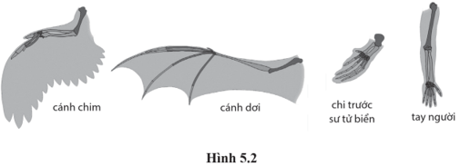

**A.** xảy ra sự tiến hoá khác nhau của một tổ tiên chung.

**B.** con người có quan hệ gần gũi với chim hơn là dơi.

**C.** tiến hoá hội tụ tạo ra các cơ quan tương đồng.

**D.** các loài gần nhau về nguồn gốc tổ tiên có đặc điểm giải phẫu khác nhau.

**Câu 21.** Các cơ quan thoái hóa không còn giữ chức năng gì vẫn đuợc di truyền từ đời này sang đời khác mà không bị chọn lọc tự nhiên đào thải, giải thích nào sau đây đúng?

**A.** Cơ quan này thường không gây hại cho cơ thể sinh vật, thời gian tiến hóa chưa đủ dài để các yếu tố ngẫu nhiên loại bỏ các gene quy định cơ quan thoái hóa.

**B.** Cơ quan thoái hóa không có chức năng gì nên tồn tại trong quần thể sẽ không ảnh hưởng đến sự tiến hóa của quần thể.

**C.** Nếu loại bỏ cơ quan thoái hóa sẽ ảnh hưởng đến hoạt động của cơ quan khác trong cơ thể.

**D.** Cơ quan thoái hóa là cơ quan khác nguồn gốc tạo ra sự đa dạng di truyền nên được chọn lọc tự nhiên giữ lại.

**Câu 22.** Cơ quan tương tự ở các loài khác nhau có đặc điểm nào sau đây?

**A.** Có chức năng hoàn toàn khác nhau.

**B.** Là bằng chứng tế bào học,

**C.** Không được bắt nguồn từ một nguồn gốc

**D.** Là bằng chứng tiến hoá trực tiếp.

**Câu 23.** Phương pháp Darwin sử dụng để xây dựng học thuyết về chọn lọc tự nhiên và hình thành loài là

**A.** Hình thành giả thuyết → Quan sát → Rút ra kết luận.

**B.** Quan sát → Hình thành giả thuyết → Kiểm chứng giả thuyết.

**C.** Quan sát → Kiểm chứng giả thuyết → Hình thành giả thuyết.

**D.** Hình thành giả thuyết → Quan sát → Kiểm chứng giả thuyết.

**Câu 24.** Chọn lọc nhân tạo là

**A.** quá trình xảy ra khi các cá thể thừa hưởng những đặc điểm giúp chúng sống sót và sinh sản.

**B.** quá trình con người quyết định loại thực vật hoặc động vật nào sẽ không sinh sản.

**C.** quá trình con người chủ động chọn lọc cá thể vật nuôi, cây trồng mang đặc điểm có lợi cho con người để tạo ra các giống.

**D.** quá trình con người chủ động tạo ra đột biến có lợi, hoặc không gây hại ở cây trồng, vật nuôi để tạo ra các giống.

**Câu 25.** Theo Darwin, biến dị cá thể là:

**A.** những biến đổi trên cơ thể sinh vật dưới tác động của ngoại cảnh và tập quán hoạt động

**B.** Sự phát sinh những sai khác giữa các cá thể trong loài qua quá trình sinh sản

**C.** Những biến đổi trên cơ thể sinh vật dưới tác động của ngoại cảnh, tập quan hoạt động nhưng di truyền được

**D.** Những đột biến phát sinh do ảnh hưởng của ngoại cảnh

**Câu 26.** Nội dung nào sau đây **không** phải là kết quả các quan sát trong tự nhiên của Darwin?

**A.** Mỗi sinh vật có xu hướng sinh ra nhiều con hơn so với số lượng cần thay thế cho thế hệ trước.

**B.** Các cá thể trong quần thể mang đặc điểm chung của loài nhưng luôn khác nhau ở một số đặc điểm.

**C.** Trong số các biến dị cá thể được hình thành, một số biến dị được di truyền cho thế hệ con.

**D.** Các cá thể trong cùng quần thề và điều kiện sống như nhau có khả năng sống sót và sinh sản là như nhau.

**Câu 27.** Theo quan điểm thuyết tiến hóa hiện đại, đơn vị tiến hóa của tiến hóa nhỏ là:

**A.** cá thể. **B.** quần thể. **C.** quần xã. **D.** hệ sinh thái

**Câu 28.** Ảnh hưởng của dòng gene đối với quần thể **không** phụ thuộc vào yếu tố nào sau đây?

**A.** Kích thước của quần thể cho.

**B.** Khả năng các allele có trong các cá thể di cư được di truyền sang thế hệ sau.

**C.** Mức độ khác biệt về cấu trúc di truyền của quần thể cho và quần thể nhận gene.

**D.** Tỉ lệ di cư của các cá thể ở quần thể.

**Câu 29.** Điều gì sau đây là hệ quả của dòng gene xảy ra đối với các quần thể tự nhiên?

**A.** Làm tăng tần số đột biến ở các cá thể ít có khả năng di chuyển.

**B.** Giảm khả năng thích nghi của các cá thể trong quần thể nhận.

**C.** Loại bỏ một allele nào đó ra khỏi quần thể.

**D.** Giảm sự khác biệt di truyền giữa các quần thể.

**Câu 30.** Hai quần thể là hậu duệ từ một loài chim tổ tiên. Sau một thời gian dài cách li nhau ở hai khu phân bố, các quần thể này trở về sống ở cùng một khu phân bố. Giả sử dưới đây là những khác biệt giữa hai quần thể, các yếu tố nào chắc chắn gây ra sự cách li sinh sản giữa hai quần thể này?

**A.** Các cá thể ở quần thể I thường đậu ở các cành cây trên cao, các cá thể ở quần thể II thường hoạt động dưới đất.

**B.** Các cá thể ở quần thể I thường bắt sâu ở lá cây làm thức ăn; các cá thể ở quần thể II ăn kiến bằng cách gõ mỏ lên thân cây.

**C.** Các cá thể ở quần thể I hót để gọi bầy và giao phối ở trên các cành cây cao; các cá thể ở quần thể II thường hoạt động và hót để gọi bầy và giao phối ở dưới mặt đất.

**D.** Quần thể chim I thường làm tổ ở thân cây sồi, tổ của quần thể II thường ở thân cây bạch dương.

**Câu 31.** Trong các trường hợp sau đây, trường hợp nào là ví dụ của phiêu bạt di truyền?

**A.** Allele quy định khả năng tích luỹ melanine tăng lên ở một quần thể kích thước nhỏ vì các cá thể này có khả năng sống sót cao hơn trong điều kiện bức xạ mặt trời mạnh.

**B.** Đột biến ngẫu nhiên làm tăng tần số allele *A*trong một quần thể nhưng không xảy ra ở quần thể khác.

**C.** Allele *D* đạt tần số là 1 do các cá thể có kiểu gene *dd* không có khả năng sinh sản.

**D.** Dịch bệnh do virus xảy ra làm chết phần lớn cá thể của quần thể, chỉ một số ít cá thể sống sót và ngẫu nhiên không mang allele *a*, do đó tần số alelle *a*bằng 0.

**Câu 32.** Phiêu bạt di truyền là:

**A.** Sự thay đổi tần số allele của quần thể qua các thế hệ do tác động của các yếu tố ngẫu nhiên

**B.** Sự không biến đổi thành phần kiểu gene nhưng biến đổi tần số allele của quần thể gây nên bởi các yếu tố ngẫu nhiên.

**C.** Sự biến đổi thành phần kiểu gene và tần số allele của cá thể gây nên bởi các yếu tố ngẫu nhiên.

**D.** Sự biến đổi thành phần kiểu gene nhưng không biến tần số allele của quần thể gây nên bởi các yếu tố ngẫu nhiên.

**Câu 33.** Theo thuyết tiến hóa hiện đại, giao phối không ngẫu nhiên thường làm thay đổi thành phần kiểu gene của quần thể theo hướng

**A.** Tăng dần tần số kiểu gene đồng hợp tử và giảm dần tần số kiểu gene dị hợp tử.

**B.** Giảm dần tần số kiểu gene đồng hợp tử trội và tăng dần tần số kiểu gene dị hợp tử

**C.** Tăng dần tần số kiểu gene đồng hợp tử trội và giảm dần tần số kiểu gene đồng hợp tử lặn.

**D.** Giảm dần tần số kiểu gene đồng hợp tử lặn và tăng dần tần số kiểu gene dị hợp tử.

**Câu 34.** Trong lịch sử phát triển của sinh vật trên Trái Đất, loài người xuất hiện ở

**A.** Kỉ Cretaceous (Phấn trắng) của đại Trung sinh. **B.** Kỉ Đệ tam (Thứ ba) của đại Tân sinh

**C.** Kỉ Đệ tứ (Thứ tư) của đại Tân sinh. **D.** Kỉ Trias (Tam điệp) của đại Trung sinh.

**Câu 35.** Thứ tự sắp xếp đúng của đại cổ sinh:

**A.** Cambrian → Ordivician → Devonian → Silurian → Carboni-ferous → Permian.

**B.** Pecmian → Carboni-ferous → Devonian → Silurian → Cambrian → Ordivician.

**C.** Cambrian → Ordivician → Silurian → Devonian → Carboni-ferous → Permian.

**D.** Cambrian → Devonian → Ordivician → Silurian → Carboni-ferous → Permian.

**Câu 36.** Cho cây tiến hóa sau:

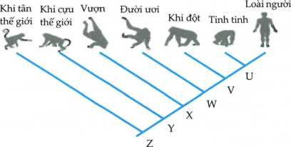

Phát biểu sai là:

**A.** Người và tinh tinh là họ hàng gần nhau nhất.

**B.** Tại điểm U cho thấy người và tinh tinh có chung một tổ tiên.

**C.** Loài tại đỉnh U chắc chắn phải là loài Người.

**D.** Loài người hiện đại được tiến hóa trực tiếp từ loài tại đỉnh U.

**Câu 37.** Các loài có họ hàng càng gần gũi thì trình tự nucleotide của các gene và trình tự amino acid trong phân tử protein tương ứng của chúng có xu hướng

**A.** càng giống nhau. **B.** càng khác nhau. **C.** càng xa nhau. **D.** càng gần nhau.

**Câu 38.** Cặp cơ quan nào sau đây là cơ quan tương đồng?

**A.** Mang cá và mang tôm. **B.** Cánh chim và cánh côn trùng.

**C.** Cánh dơi và tay người. **D.** Gai xương rồng và gai hoa hồng.

**Câu 39.** Để xác định mối quan hệ họ hàng giữa loài A và các loài B, C, D, E, người ta nghiên cứu mức độ giống nhau về DNA của các loài này so với DNA của loài A. Kết quả thu được (tính theo tỉ lệ % giống nhau so với DNA của loài A) như sau:

|  |  |  |  |  |  |
| --- | --- | --- | --- | --- | --- |
| **Loài sinh vật** | **Loài A** | **Loài B** | **Loài C** | **Loài D** | **Loài E** |
| Tỉ lệ % giống DNA loài A | 100% | 82% | 91% | 96% | 94% |

Quan hệ họ hàng giữa loài A và các loài B, C, D, E là

**A.** A→B→C→D→E. **B.** A→D→C→B→E. **C.** A→D→E→C→B. **D.** A→B→C→E→E

**Câu 40.** Hình minh họa sự hình thành loài hươu cao cổ được Darwin giải thích là do trong quần thể hươu cổ ngắn lúc đầu đã có sẵn những biến dị làm cho cổ chúng dài hơn bình thường. Khi môi trường sống thay đổi (lá cây dưới thấp ít dần đi) những biến dị này trở nên có lợi vì giúp hươu ăn được những lá cây trên cao. Do đó, những cá thể có biến dị cổ dài sẽ có sức sống cao hơn và sinh sản mạnh hơn, cho làm cho số lượng hươu cổ dài càng ngày càng tăng trong quần thể. Trong khi đó các cá thể có cổ ngắn sẽ bị chết do thiếu thức ăn. Dần dần quần thể hươu cổ ngắn lúc đầu trở thành quần thể hươu cổ dài và hình thành loài mới.

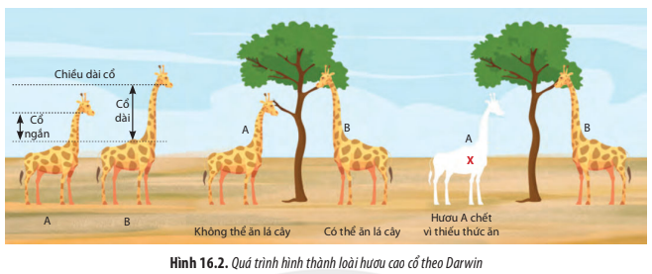

Có bao nhiêu nhận định sau đây đúng với quan niệm Darwin?

I. Cổ dài là những đột biến đã xuất hiện từ trước.

II. Trong điều kiện môi trường sống cũ, cổ dài là dạng thích nghi nên có sức sống cao hơn và sinh sản mạnh hơn.

III. Cổ dài là một dạng biến dị thích nghi với môi trường sống thay đổi (lá cây dưới thấp ít dần đi).

IV. Dạng ban đầu (cổ ngắn) không thích nghi môi trường sống mới nên bị đào thải. Dạng hươu có biến dị cổ dài thích nghi môi trường sống thay đổi.

**A.** 1. **B.** 2. **C.** 3. **D.** 4.

**Câu 41.** Theo quan niệm Darwin, kết quả của đấu tranh sinh tồn là gì?

**A.** Làm giảm khả năng sống sót và sinh sản đối với các loài kém thích nghi với hoàn cảnh sống.

**B.** Làm tăng khả năng sống sót và sinh sản đối với các loài kém thích nghi với hoàn cảnh sống.

**C.** Làm đa dạng phong phú sinh giới hơn.

**D.** Xuất hiện nhiều kiểu gene góp phần làm đa dạng phong phú sinh giới.

**Câu 42.** Hình mô tả sự hình thành nhiều giống chim giống bồ câu khác nhau hình thành từ bồ câu núi.

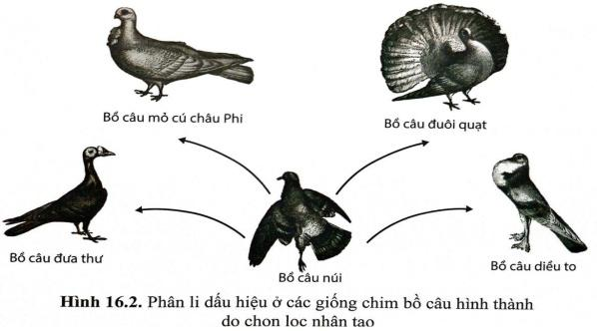

Phát biểu nào sau đây **không** đúng về ví dụ trên?

**A.** Hình mô tả chọn lọc nhân tạo ở chim bồ câu.

**B.** Các giống bồ câu nuôi mang những tốt khác nhau đều bắt nguồn từ giống bồ câu núi.

**C.** Do nhu cầu và thị hiếu khác nhau của con người nên đã tạo ra các giống bồ câu để đáp ứng nhu cầu con người.

**D.** Đây cũng là cơ sở để giải thích vì sao trong tự nhiên có rất nhiều sinh vật thích nghi với điều kiện môi trường sống khác nhau.

**Câu 43.** Chọn đáp án đúng để điền vào phần còn thiếu trong câu sau: Theo Darwin, loài mới được hình thành từ từ qua nhiều dạng trung gian dưới tác động của …

**A.** chọn lọc tự nhiên theo con đường phân li tính trạng từ một nguồn gốc chung và không có loài nào bị đào thải.

**B.** của môi trường sống theo con đường phân li tính trạng từ một nguồn gốc chung.

**C.** chọn lọc tự nhiên theo con đường phân li tính trạng từ một nguồn gốc chung.

**D.** của các nhân tố tiến hoá theo con đường phân li tính trạng từ một nguồn gốc chung.

**Câu 44.** Ở một loài côn trùng, đột biến gene A thành a. Thể đột biến có mắt lồi hơn bình thường, giúp chúng kiếm ăn tốt hơn và tăng khả năng chống chịu với điều kiện bất lợi của môi trường nhưng thể đột biến lại mất đi khả năng sinh sản. Theo quan điểm của tiến hóa hiện đại, ý nghĩa của đột biến trên là

**A.** có lợi cho sinh vật và tiến hoá. **B.** có hại cho sinh vật và tiến hóa.

**C.** có hại cho sinh vật và vô nghĩa với tiến hoá. **D.** có lợi cho sinh vật và vô nghĩa với tiến hoá.

**Câu 45.** Ở một loài thực vật giao phấn, các hạt phấn của quần thể 1 theo gió bay sang quần thể 2 và thụ phấn cho các cây của quần thể 2. Đây là một ví dụ về

**A.** biến động di truyền. **B.** dòng gene.

**C.** giao phối không ngẫu nhiên. **D.** thoái hóa giống.

**Câu 46.** Trong quá trình hình thành quần thể thích nghi, chọn lọc tự nhiên có vai trò

**A.** tạo ra các kiểu hình thích nghi với biến đối của môi trường.

**B.** sàng lọc và giữ lại những cá thể thay đổi kiểu hình tương ứng với môi trường sống thay đổi.

**C.** sàng lọc và giữ lại những cá thể có kiểu gene quy định kiểu hình thích nghi.

**D.** tạo ra các kiểu gene quy định kiểu hình thích nghi với môi trường.

**Câu 47.** Khi nói về quá trình hình thành loài. Hãy cho biết phát biểu nào sau đây đúng?

**A.** Quá trình hình thành quần thể thích nghi luôn dẫn đến hình thành loài mới.

**B.** Sự cách li địa lí tất yếu dẫn đến sự hình thành loài mới.

**C.** Sự hình thành loài mới không liên quan đến quá trình phát sinh các đột biến.

**D.** Quá trình hình thành quần thể thích nghi không nhất thiết dẫn đến hình thành loài mới.

**Câu 48.** Xét các ví dụ sau:

(1) Ngựa vằn phân bố ở Châu Phi nên không giao phối được với ngựa hoang phân bố ở Trung Á.

(2) Cừu có thể giao phối với dê tạo thành hợp tử nhưng hợp tử bị chết mà không phát triển thành phôi.

(3) Lừa giao phối với ngựa sinh ra con la không có khả năng sinh sản.

(4) Các cây khác loài có cấu tạo hoa khác nhau nên hạt phấn của loài cây này thường không thụ phấn cho hoa của loài cây khác.

Những ví dụ nào là biểu hiện của cách li trước hợp tử?

**A.** (2), (3) **B.** (3), (4) **C.** (1), (4) **D.** (1), (2)

**Câu 49.** Điều gì sau đây là sự kiện cách li địa lí dẫn tới sự hình thành loài mới?

**A.** Ở một quần thể bọ cánh cứng, một con đã di chuyển sang một quần thể mới.

**B.** Một nhóm nhỏ cá thể ở một quần thể chim ở đất liền di cư và bắt đầu hình thành một quần thể mới ở đảo nhỏ nằm gần lục địa.

**C.** Trong một cơn bão lớn, con sông thay đổi dòng chảy, làm chia tách một quần thể côn trùng sống trong đất.

**D.** Một số cá thể côn trùng không có cánh sử dụng nguồn thức ăn mới là loài thực vật mới mọc trong khu phân bố, dần dần không tương tác và giao phối với các cá thể côn trùng ở quần thể ban đầu.

**Câu 50.** Từ thí nghiệm của Miler và Urey, có thể rút ra kết luận nào sau đây?

**A.** Có thể tổng hợp các chất hữu cơ từ các chất hữu cơ bằng con đường hóa học.

**B.** Có thể tổng hợp các chất vô cơ từ các chất hữu cơ bằng con đường hóa học.

**C.** Có thể tổng hợp các chất vô cơ từ các chất vô cơ bằng con đường hóa học.

**D.** Có thể tổng hợp các chất hữu cơ từ các chất vô cơ bằng con đường hóa học.

**Câu 51.** Sự kiện nào sau đây không thuộc tiến hóa tiền sinh học?

**A.** Hình thành các hợp chất hữu cơ phức tạp (protein, lipid).

**B.** Sự hình thành màng.

**C.** Sự tạo thành các giọt li ti (coacervate).

**D.** Sự xuất hiện tế bào nguyên thủy.

**Câu 52.** Trong quá trình hình thành quần thể thích nghi, chọn lọc tự nhiên có vai trò

**A.** tạo ra các kiểu hình thích nghi với biến đối của môi trường.

**B.** sàng lọc và giữ lại những cá thể thay đổi kiểu hình tương ứng với môi trường sống thay đổi.

**C.** sàng lọc và giữ lại những cá thể có kiểu gene quy định kiểu hình thích nghi.

**D.** tạo ra các kiểu gene quy định kiểu hình thích nghi với môi trường.

**Câu 53.** Sự kiện nối bật nhất trong đại Cổ sinh là

**A.** sự di chuyển của sinh vật từ dưới nước lên trên cạn.

**B.** sự xuất hiện của thực vật hạt kín.

**C.** sự sống từ chỗ chưa có cấu tạo tế bào đã phát triển thành đơn bào rồi đa bào.

**D.** sự xuất hiện của lưỡng cư và bò sát.

**Câu 54.** Cho các sự kiện biến đổi sinh vật sau:

(1) Chim xuất hiện. (2) Xuất hiện bò sát đầu tiên. (3) Xuất hiện lưỡng cư đầu tiên.

(4) Thực vật hạt kín xuất hiện. (5) Sinh vật nhân thực đa bào đầu tiên xuất hiện.

Các sự kiện xảy ra vào đại Cổ sinh (Paleozoic) là:

**A.** (2), (3). **B.** (1), (3). **C.** (2), (4). **D.** (4), (5).

**Câu 55.** Trong nghiên cứu lịch sử phát triển của sinh giới, hóa thạch có không có vai trò nào sau đây?

**A.** Hóa thạch là bằng chứng gián tiếp nói lên mối quan hệ họ hàng giữa các loài đã chết với các loài đang sống.

**B.** Hóa thạch là bằng chứng trực tiếp nói lên mối quan hệ họ hàng giữa các loài đã chết với các loài đang sống.

**C.** Dựa vào hóa thạch có thể biết được loài nào có trước, loài nào có sau cũng như mối quan hệ họ hàng giữa các loài.

**D.** Xác định tuổi của hóa thạch có thể xác định tuổi của quả đất, chứng minh về sự thay đổi của các sinh vật trong quá trình tiến hóa.

**Câu 56.** Xương khủng long trong các lớp đất đá được phát hiện có từ đại Trung sinh thuộc bằng chứng tiến hóa nào sau đây?

**A.** Cơ quan thoái hóa. **B.** Hóa thạch. **C.** Tế bào học. **D.** Sinh học phân tử.

**Câu 57.** Bằng chứng tiến hóa nào sau đây không chứng minh nguồn gốc chung của các loài sinh vật?

**A.** Cơ quan thoái hóa. **B.** Cơ quan tương đồng. **C.** Cơ quan tương tự. **D.** Cơ quan tiêu giảm.

**Câu 58.** Hoá thạch là:

**A.** các sinh vật vừa chết, cơ thể chưa bị phân huỷ.

**B.** động vật đơn bào hoặc thực vật nguyên thuỷ xuất hiện đầu tiên trong lịch sử.

**C.** những sinh vật đã chết cách đây 400 năm và được ghi chép lại.

**D.** dấu tích, xác sinh vật được bảo tồn trong lớp địa chất hoặc sinh vật hoá đá.

**Câu 59.** Nội dung nào sau đây **không** phải là kết quả các quan sát trong tự nhiên của Darwin?

**A.** Mỗi sinh vật có xu hướng sinh ra nhiều con hơn so với số lượng cần thay thế cho thế hệ trước.

**B.** Các cá thể trong quần thể mang đặc điểm chung của loài nhưng luôn khác nhau ở một số đặc điểm.

**C.** Trong số các biến dị cá thể được hình thành, một số biến dị được di truyền cho thế hệ con.

**D.** Các cá thể trong cùng quần thề và điều kiện sống như nhau có khả năng sống sót và sinh sản là như nhau.

**Câu 60.** Quan sát sự phân li tính trạng hình thành các giống cải từ cải dại trong hình 5.3 và nối các hướng chọn lọc với từng giống cải cho phù hợp.

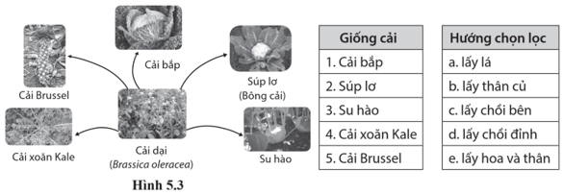

**A.** 1d, 2e, 3b, 4c, 5a. **B.** 1e, 2d, 3b, 4a, 5c. **C.** 1d, 2e, 3c, 4a, 5b. **D.** 1d, 2e, 3b, 4a, 5c.

**Câu 61.** Theo quan niệm của Darwin, nguyên liệu của chọn lọc tự nhiên là

**A.** biến dị tổ hợp. **B.** đột biến gene. **C.** thường biến. **D.** biến dị cá thể.

**Câu 62.** Theo thuyết tiến hóa hiện đại, nhân tố nào sau đây làm thay đổi tần số allele của quần thể theo hướng xác định?

**A.** Đột biến. **B.** Dòng gene. **C.** Các yếu tố ngẫu nhiên. **D.** Chọn lọc tự nhiên.

**Câu 63.** Ví dụ nào sau đây minh họa cho trường hợp hình thành loài cùng khu?

**A.** Quần thể thằn lằn bị chia tách bởi việc làm đường cao tốc và sau một thời gian phân li thành hai loài.

**B.** Một nhóm chim sẻ nhà di chuyển theo một con tàu từ đất liền ra đảo, sau đó hình thành loài mới ở đảo.

**C.** Một nhóm cây thuộc một loài thực vật giảm phân tạo ra các hạt phấn và noãn bào lưỡng bội, sau đó tự thụ phấn, tạo hạt và phát triển thành các cây tứ bội và không tạo ra đời lai hữu thụ với quần thể lưỡng bội ban đầu.

**D.** Một đám cỏ mọc ở nơi đổ xỉ quặng nằm liền kề vùng đất đồng cỏ màu mỡ, ở khu vực tiếp giáp, không có sự giao phấn giữa hai quần thể và hai quần thể cách li sinh sản với nhau hoàn toàn.

**Câu 64.** Hình dưới đây mô tả một trường hợp tác động của nhân tố phiêu bạt di truyền đến quần thể.

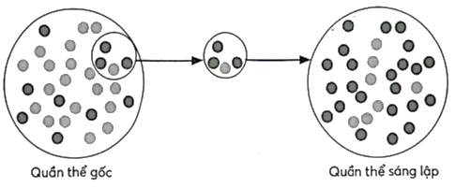

Tên gọi của hiện tượng này là gì?

**A.** Hiệu ứng sáng lập. **B.** Di gene. **C.** Hiệu ứng cổ chai. **D.** Dòng gene.

**Câu 65.** Hai quần thể là hậu duệ từ một loài chim tổ tiên. Sau một thời gian dài cách li nhau ở hai khu phân bố, các quần thể này trở về sống ở cùng một khu phân bố. Giả sử dưới đây là những khác biệt giữa hai quần thể, các yếu tố nào chắc chắn gây ra sự cách li sinh sản giữa hai quần thể này?

**A.** Các cá thể ở quần thể I thường đậu ở các cành cây trên cao, các cá thể ở quần thể II thường hoạt động dưới đất.

**B.** Các cá thể ở quần thể I thường bắt sâu ở lá cây làm thức ăn; các cá thể ở quần thể II ăn kiến bằng cách gõ mỏ lên thân cây.

**C.** Các cá thể ở quần thể I hót để gọi bầy và giao phối ở trên các cành cây cao; các cá thể ở quần thể II thường hoạt động và hót để gọi bầy và giao phối ở dưới mặt đất.

**D.** Quần thể chim I thường làm tổ ở thân cây sồi, tổ của quần thể II thường ở thân cây bạch dương.

**Câu 66.** Loài báo săn châu Phi bị giảm số lượng mạnh khoảng 10000 - 12000 năm trước, sau đó dẫn tới sự suy giảm đáng kể mức độ đa dạng di truyền trong quần thể của loài này. Đây là một ví dụ minh họa cho nhân tố tiến hóa nào sau đây?

**A.** Dòng gene. **B.** Phiêu bạt di truyền. **C.** Chọn lọc tự nhiên. **D.** Đột biến.

**Câu 67.** Sự kiện nào sau đây **không** phải là ví dụ minh họa cho tiến hóa lớn?

**A.** Sự hình thành sinh vật nhân thực từ các tế bào sinh vật nhân sơ.

**B.** Sự hình thành loài động vật sống dưới nước như cá voi từ tổ tiên ở cạn.

**C.** Sự thay đổi tần số allele quy định màu sắc ở quần thể bướm đêm ở khu công nghiệp nước Anh.

**D.** Sự tuyệt chủng của các loài khủng long.

**Câu 68.** Loài người hiện đại tiến hóa từ vượn người (Australopithecus) qua các giai đoạn trung gian là

**A.** H. habilis → H. ergaster → H. erectus → H. heidelbergensis → H. sapiens.

**B.** H. habilis → H. ergaster → H. heidelbergensis → H. erectus → H. sapiens.

**C.** H. habilis → H. heidelbergensis → H. ergaster → H. erectus → H. sapiens.

**D.** H. habilis → H. erectus → H. ergaster → H. heidelbergensis → H. sapiens.

**Câu 69.** Kỉ Jura, đại Trung sinh (Mesozoic) thường được coi là thời đại của loài nào dưới đây do sự chiếm ưu thế và đa dạng trong môi trường sống của chúng?

**A.** Thời đại của bò sát. **B.** Thời đại của cá xương.

**C.** Thời đại của động vật có vú. **D.** Thời đại của thực vật hạt kín.

**Câu 70.** Cho cây phát sinh chủng loại của một số loài dưới đây:

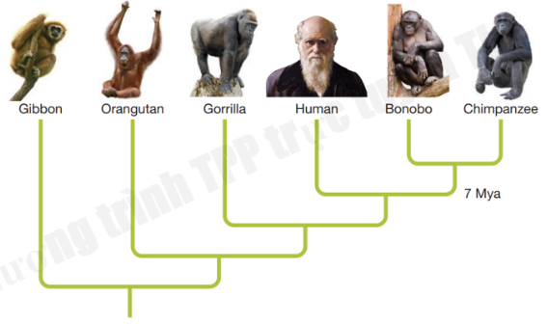

Dựa theo cây phát sinh chủng loại (hình 6.2), sinh vật có họ hàng gần gũi nhất với con người là:

**A.** Bonobo. **B.** Chimpanzee.

**C.** Bonobo và Chimpanzee. **D.** Orangutan và Gorrilla.

**Câu 71.** Kết quả của quá trình tiến hóa tiền sinh học là:

**A.** hình thành nên loài sinh vật đầu tiên. **B.** Hình thành nên các tế bào sơ khai.

**C.** Hình thành nên vật chất di truyền DNA. **D.** Trái đất bắt đầu tích lũy oxigen.

**Câu 72.** Dòng gene là gì?

**A.** Là hiện tượng trao đổi vốn gene giữa các quần thể.

**B.** Là hiện tượng số lượng cá thể trong quần thể bị giảm đột ngột.

**C.** Là hiện tượng số lượng cá thể trong quần thể tăng hoặc giảm do các yếu tố môi trường như thiên tai, dịch bệnh.

**D.** Là hiện tượng mà nhờ đó tần số allele có lợi tăng lên, tận số allele có hại giảm xuống.

**PHẦN II. Câu trắc nghiệm đúng/sai.**

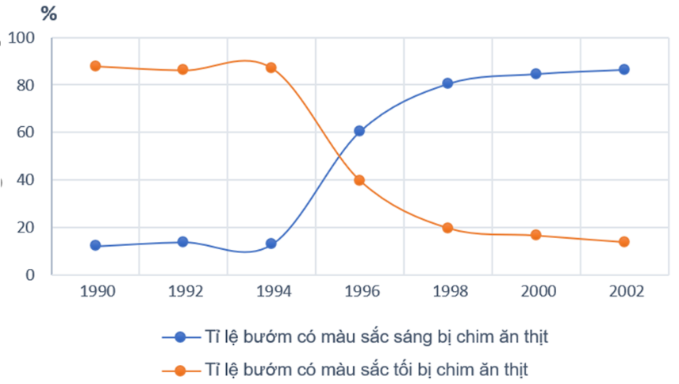**Câu 1.** Khi theo dõi ảnh hưởng của ô nhiễm môi trường trong cánh rừng đối với sự hình thành đặc điểm thích nghi (màu sắc thân) của một loài bướm. Các nhà khoa học đã tiến hành nghiên cứu sự thay đổi tỉ lệ bướm bị chim ăn thịt (%) trong khoảng thời gian từ năm 1990 đến năm 2002, được chia thành 2 giai đoạn:

Giai đoạn 1: rừng không bị ô nhiễm.

Giai đoạn 2: rừng bị ô nhiễm do khói đen từ khu công nghiệp.

Số liệu thu thập được mô tả như biểu đồ bên.

Các khẳng định sau về kết quả nghiên cứu trên là Đúng hay Sai?

**a)** Trong khu rừng bị ô nhiễm, vỏ cây trong khu rừng có màu đen.

**b)** Từ năm 1996, khu rừng bị ô nhiễm.

**c)** Loài chim ăn thịt trên dùng thị giác để tìm kiếm thức ăn.

**d)** Dưới tác động của chọn lọc tự nhiên, quần thể bướm tăng cường tích lũy các biến dị thân có màu sắc sáng nhiều hơn thân có màu sắc tối.

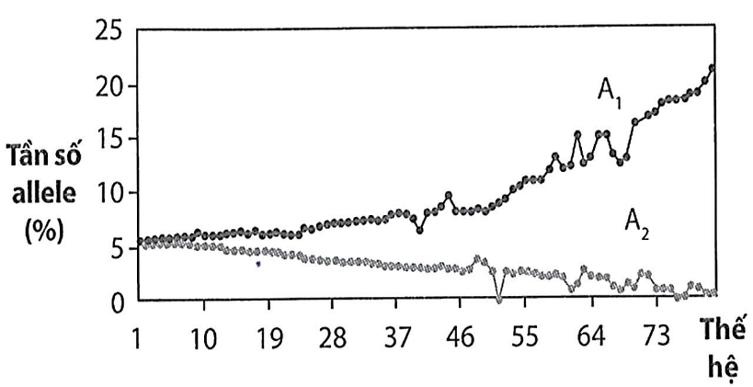**Câu 2.** Sự biến động tần số allele A1 và A2 ở một quần thể ruồi giấm Drosophila melanogaster được trình bày ở đồ thị sau:

Nhận định dưới đây về sự biến động di truyền của quần thể này là đúng hay sai?

**a)** Môi trường sống của quần thể ruồi giấm trong thời gian theo dõi có nhiều biến động.

**b)** Quần thể đang chịu tác động của chọn lọc tự nhiên theo hướng tăng tần số allele A1 và giảm tần số allele A2.

**c)** Đa dạng di truyền của quần thể đang có xu hướng ngày càng gia tăng.

**d)** Allele A2 mang các đặc điểm làm giảm khả năng thích nghi của quần thể ruồi giấm.

**Câu 3.** Loài cá tuyết Nam cực (họ *Channichthyidae)* có hoạt động và trao đổi chất rất chậm. Chúng là nhóm động vật có xương sống duy nhất không chứa hồng cầu và sắc tố hemoglobin. Trong hệ gene của cá tuyết, gene β-globin và gene α-globin bị đột biến thành gene giả, không tham gia tổng hợp hemoglobin. Cá tuyết thuộc nhóm động vật biến nhiệt. Máu cá tuyết thiếu hemoglobin giúp có thích nghi tốt trong điều kiện vùng Nam cực nhiệt độ lạnh (-20C và nồng độ O2 cao). Cá tuyết thu nhận O2 chủ yếu bằng cơ chế khuếch tán trực tiếp vào máu. Cá tuyết có diện tích mang nhỏ nên hoạt động trao đổi khí chủ yếu qua da. Một lượng lớn mạch máu nhỏ dưới da giúp cá nhận đủ O2 để khuếch tán. Dựa vào thông tin trên, mỗi nhận định sau đây là Đúng hay Sai?

**a)** Đây là bằng chứng sinh học phân tử chứng tỏ cá tuyết có nguồn gốc từ loài cá có hemogolbin**.**

**b)** Nhiệt độ nước tăng thì nhiệt độ cơ thể cá tăng.

**c)** Khi nhiệt độ thấp, độ nhớt của máu giảm, mất tế bào hồng cầu giúp điều hòa lại dòng chảy của máu.

**d)** Nếu bắt cá tuyết con và nuôi ở vùng biển nhiệt đới cá tuyết có thể sống được nhưng nhiều đặc điểm hình thái sẽ bị thay đổi.

**Câu 4.** Phát biểu dưới đây là Đúng hay Sai về bằng chứng phôi sinh học giữa các loài sinh vật?

**a)** Sự giống nhau trong phát triển phôi của các loài thuộc các nhóm phân loại khác nhau là một bằng chứng về nguồn gốc chung.

**b)** Những đặc điểm giống nhau đó càng nhiều và càng kéo dài trong giai đoạn phát triển muộn của phôi chứng tỏ quan hệ họ hàng càng gần giữa các loài liên quân.

**c)** Phôi của cá, cá cóc, rùa, gà và các loài động vật có vú, người đều trải qua giai đoạn có khe mang và có đuôi.

**d)** Tim phôi của các loài động vật có vú lúc đầu cũng có ba ngăn như tim cá, sau đó mới phát triển thành bốn ngăn.

**Câu 5.** Khi nói về bằng chứng tiến hóa. Các nhận xét dưới đây là đúng hay sai?

**a)** Bằng chứng phôi sinh học là so sánh giữa các loài vế cấu tạo polypeptide hoặc polynucleotide.

**b)** Người và tinh tinh khác nhau, nhưng thành phần amino acid ở chuỗi beta - Hb như nhau chứng tỏ cùng nguồn gốc gọi là bằng chứng tế bào học.

**c)** Cá với gà khác hẳn nhau, nhưng có những giai đoạn phôi thai tương tự nhau, chứng tỏ chúng có cùng tổ tiên xa gọi là bằng chứng phôi sinh học so sánh.

**d)** Đa số các loài sinh vật có mã di truyền và hành phần protein giống nhau, chứng minh nguồn gốc chung của sinh giới thuộc loại bằng chứng sinh học phân tử.

**Câu 6.** Vào những năm 1950, Stanley Miller và Harold Urey làm thí nghiệm bằng cách tạo ra bầu khí quyển nguyên thuỷ của Trái Đất trong phòng thí nghiệm và nguồn năng lượng điện được dùng mô phỏng hiện tượng sấm sét thời tiền sử (hình 6.3).

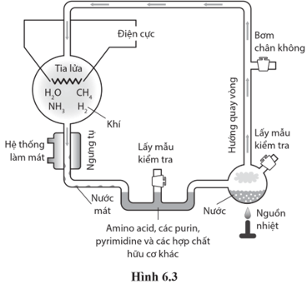

Từ các thông tin trên hãy cho biết các nhận định dưới đây là đúng hay sai?

**a)** Thí nghiệm trên dùng để mô tả Trái Đất sơ khai

**b)** Kết quả của thí nghiệm là tạo ra các chất hữu cơ đơn giản

**c)** Sự hình thành các phân tử hữu cơ đơn giản không thể được tạo ra từ những chất vô cơ trong điều kiện có các nguồn năng lượng như sấm sét, núi lửa phun trào, bức xạ tử ngoại,...

**d)** Khí methane (CH4) là nguồn cung cấp carbon cho sự hình thành các hợp chất hữu cơ đơn giản của thí nghiệm này

**Câu 7.** Ở hai loài cá cùng chi, các con cái có xu hướng chọn bạn tình dựa vào màu sắc của con đực ở thời kì sinh sản. Trong đó, con đực của loài *Pundamilia pundamilia* có lưng màu xanh nhạt, còn con đực của loài *Pundamilia* nyererei có lưng màu đỏ nhạt. Khi nuôi các con đực và cái của hai loài này trong hai bể cá, một bể chiếu ánh sáng bình thường và một bể không được chiếu ánh sáng; kết quả cho thấy trong bể chiếu ánh sáng bình thường cá cái chỉ giao phối với cá đực cùng loài, còn trong bể không có ánh sáng xảy ra hiện tượng cá cái giao phối với cá đực của loài khác. Các nhận định dưới đây là đúng hay sai?

**a)** Thí nghiệm trên mô tả sự hình thành loài khác khu

**b)** Nguyên nhân dẫn đến hiện tượng cách li sinh sản giữa hai loài là do sở thích của con cái chỉ giao phối với con đực cùng loài.

**c)** Sự giao phối có lựa chọn này tạo nên một quần thể cách li về sinh thái giao phối với quần thể gốc.

**d)** Nếu sau khi chiếu ánh sáng đơn sắc mà vẫn không có sự hình thành con lai hữu thụ thì có thể kết luận hai loài cá này đã cách li sinh sản hoàn toàn.

**Câu 8.** Quá trình tiến hóa xảy ra ở hai quần thể chim được mô tả như hình dưới đây.

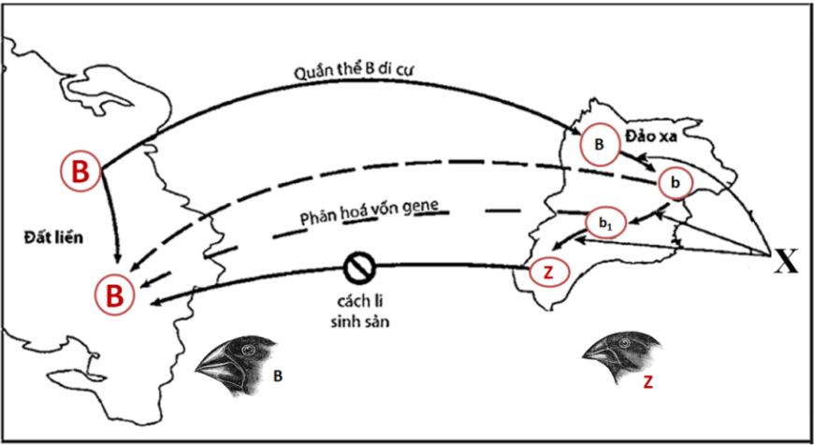

Trong mỗi nhận định sau, nhận định nào **Đúng**,nhận định nào **Sai**?

**a)** Đại dương là nguyên nhân chính tạo nên sự khác biệt về vốn gene giữa các quần thể chim.

**b)** X là nhân tố tiến hóa đã tạo nên sự khác biệt vốn gene giữa quần thể chim Z và quần thể chim B.

**c)** Nếu đại dương gây ra sự trở ngại về mặc địa lí nhưng các cá thể chim Z vẫn có khả năng sinh sản với các cá thể chim B điều này chứng tỏ loài mới (loài chim Z) đã được hình thành.

**d)** Quá trình hình thành loài mới (loài chim Z) thường xảy ra một cách chậm chạp, qua nhiều dạng trung gian chuyển tiếp.

**Câu 9.** Bảng bên dưới thể hiện sự khác biệt về số lượng amino acid trong cytochrome C ở một số loài sinh vật so với người: Dựa vào bảng trên, em hãy cho biết mỗi nhận định sau đây là Đúng hay Sai?

|  |  |
| --- | --- |
| **Loài sinh vật** | **Số lượng amino acid khác so với người** |
| Tinh tinh | 0 |
| Khỉ Rhessus | 1 |
| Ruồi giấm | 25 |
| Nấm men | 40 |

**a)** Bằng chứng dùng làm căn cứ để xác định mối quan hệ họ hàng trong thông tin trên là bằng chứng sinh học tế bào.

**b)** Có 2 loài sinh vật được so sánh về sự khác biệt số lượng amino acid trong cytochrome C là thuộc nhóm linh trưởng.

**c)** Ở nấm men, tất cả các phân tử sinh học đều có số lượng amino acid khác so với ở người là 40.

**d)** Trong số các sinh vật trên tinh tinh có mối quan hệ họ hàng gần nhất với người.

**Câu 10.** Dưới đây là hình ảnh về 3 loài sẻ ăn hạt theo quan sát của Darwin. Hãy cho biết mỗi phát biểu sau đây là Đúng hay Sai?

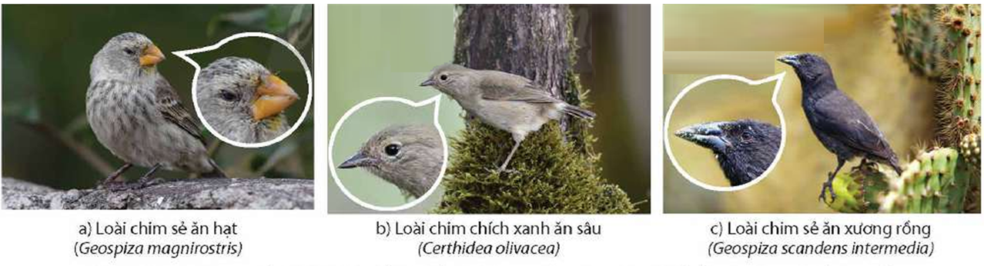

**a)** Ba loài sẻ trên phân li tính trạng cấu tạo mỏ theo các hướng khác nhau.

**b)** Kích thước khác nhau của các loại thức ăn mà 3 loài sẻ ăn là nguyên nhân trực tiếp gây ra những biến đổi về kích thước mỏ của cả 3 loài sẻ.

**c)** Kích thước mỏ có sự thay đổi bởi áp lực chọn lọc tự nhiên dẫn đến giảm bớt sự cạnh tranh giữa 3 loài sẻ.

**d)** Sự khác biệt về kích thước mỏ giữa các loài sẻ là kết quả của quá trình chọn lọc tự nhiên theo các hướng khác nhau.

**Câu 11.** Phiêu bạt di truyền là nhân tố tiến hoá làm thay đổi thành phần kiểu gene và tần số allele của quần thể gây nên bởi các yếu tố ngẫu nhiên (lũ, lụt, hạn hán, gió, bão, dịch bệnh,...) gây ảnh hưởng mạnh đến số lượng có thể của một quần thể giả định. Trong những hoàn cảnh nhất định, phiêu bạt di truyền tác động đến một quần thể qua hai trường hợp được mô tả ở hình dưới đây (*hình oval mô tả các cá thể của quần thể)*.

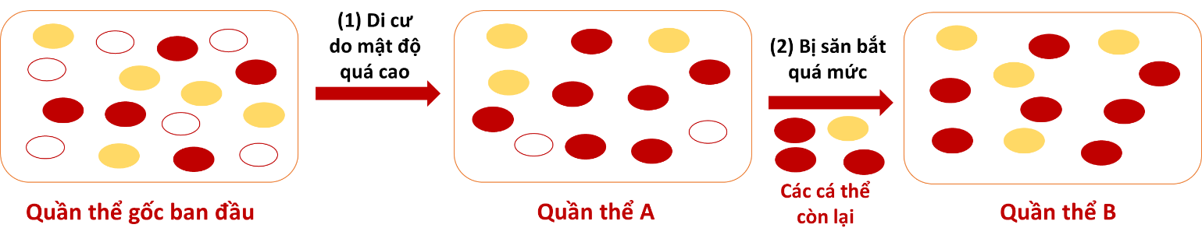

Mỗi nhận định sau đây là Đúng hay Sai về nhân tố tiến hoá này?

**a)** Trường hợp (1) mô tả hiệu ứng thắt cổ chai, trường hợp (2) mô tả hiệu ứng sáng lập.

**b)** Quần thể B có vốn gene khác biệt so với quần thể gốc.

**c)** Trong trường hợp (2), sự săn bắt có thể làm loại bỏ hàng loạt cho mọi cá thể, độc lập với kiểu gene thích nghi.

**d)** Sau khi xảy ra phiêu bạt di truyền, có thể làm giàu hoặc làm nghèo vốn gene của quần thể tuỳ theo những hoàn cảnh nhất định.

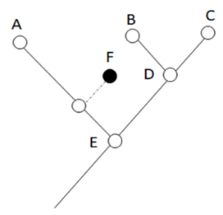**Câu 12.** Cho sơ đồ cây phát sinh chủng loại như hình bên, trong đó các chữ cái (A – F) đại diện cho các loài. Mỗi nhận định sau đây là Đúng hay Sai về thông tin do cây phát sinh chủng loại cung cấp?

**a)** Cây phát sinh chủng loại gồm có ba bậc phân loại

**b)** Mô tả trên cây phát sinh chủng loại F là loài đã tuyệt chủng

**c)** Loài B có quan hệ họ hàng gần với loài C hơn loài A

**d)** Nếu A là loài người thì B là tinh tinh và C là vượn người

**Câu 13.** Sự đa dạng về đăc điểm các loại thức ăn (hạt, côn trùng, thực vật) nên hình dạng và kích thước mỏ các loài chim cũng có nhiều khác biệt. Trong một theo dõi về các loài chim trên ba đảo: Dapne, Woff, Marchena, các nhà khoa học đã thu được thông tin như hình 5.4. Dựa vào các thông tin đã cho hãy cho biết các phát biểu dưới đây là đúng hay sai?

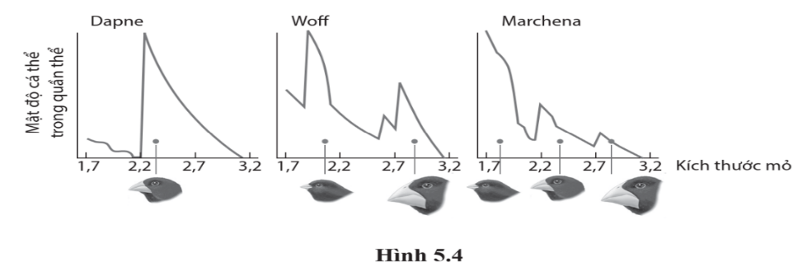

**a)** Ở đảo Dapne có 1 loại chim sẻ, đảo Woff có 2 loại chim sẻ, đảo Marchena có 3 loại chim sẻ với kích thước mỏ khác nhau.

**b)** Các loài chim có kích thước mỏ lớn có mật độ các cá thể cao hơn các loài chim có kích thước mỏ nhỏ.

**c)** Kích thước và hình dạng khác nhau của các loại thức ăn mà các loài chim sẻ ở đảo này sử dụng là nguyên nhân trực tiếp gây ra những biến đổi về kích thước và hình dạng mỏ.

**d)** Sự dồi dào của các nguồn thức ăn là yếu tố ảnh hưởng đến mật độ các cá thể trong quần thể.

**Câu 14.** Khi nói về hóa thạch, các phát biểu sau đây là đúng hay sai?

**a)** Hoá thạch là di tích của các sinh vật sống để lại trong các thời đại trước đã để lại trong lớp địa chất của vỏ Trái Đất, xác sinh vật hóa đá hoặc được bảo tồn trong các điều kiện đặc biệt.

**b)** Xác sâu bọ được phủ kín trong nhựa hổ phách còn giữ nguyên màu sắc và xác của voi mamut còn tươi trong lớp băng hà là hóa thạch.

**c)** Hóa thạch cung cấp cho chúng ta những bằng chứng gián tiếp về lịch sử tiến hóa của sinh giới.

**d)** Đối với các dạng hóa thạch của sinh vật, di tích thu được thường là cơ thể sinh vật giữ nguyên hình dạng, màu sắc.

**Câu 15.** Cho hình ảnh như sau:

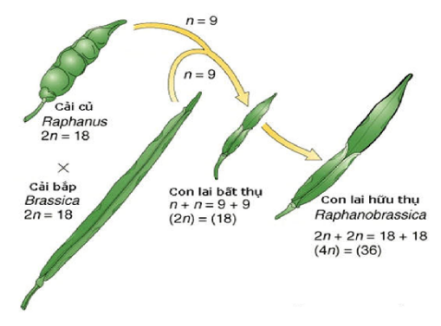

Dựa vào hình ảnh cho biết các nhận định dưới đây là đúng hay sai?

**a)** Hình ảnh trên miêu tả quá trình hình thành loài bằng hình thức lai xa và đa bội hóa.

**b)** Loài cây mới được tạo thành từ việc lai cây cải bắp và cải củ có rễ là cải củ còn phần trên cho cải bắp.

**c)** Tất cả con lai được tạo ra hoàn toàn bất thụ.

**d)** Có một số ít cây lai lại hữu thụ do ngẫu nhiên đột biến xảy ra làm tăng gấp đôi bộ NST của con lai (con lai chứa 18 NST của cải bắp và 18 NST của cải củ).

**Câu 16.** Khi tiến hành so sánh sự khác nhau về các amino acid trong chuỗi hemoglobin giữa các loài, người ta thấy như sau:

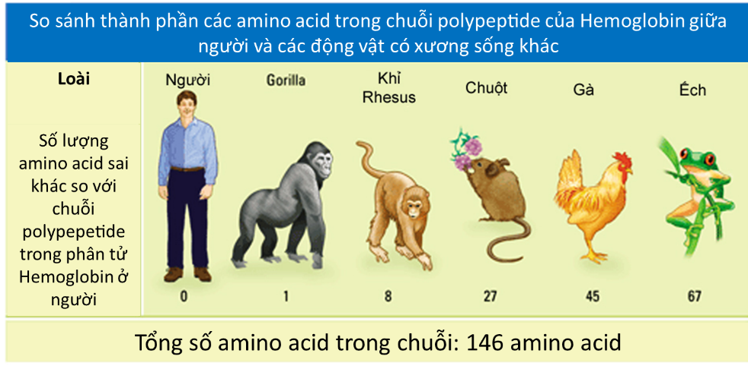

Dựa vào thông tin trên hãy cho biết các nhận xét về kết quả dưới đây là đúng hay sai?

**a)** Người có họ hàng gần gũi với gorilla hơn so với ếch.

**b)** Đây là bằng chứng sinh học tế bào.

**c)** Đây là bằng chứng trực tiếp nói lên người có nguồn gốc từ loài Gorilla.

**d)** Những loài có số lượng sai khác trong chuỗi polipeptide càng nhiều thì càng có quan hệ họ hàng xa nhau.

**PHẦN III. Câu trắc nghiệm trả lời ngắn.**

**Câu 1.** Hình bên mô tả quan hệ tiến hóa giữa 7 loài trong cây phát sinh chủng loại. Hãy cho biết trứng có màng ối là đặc điểm chung của bao nhiêu loài trong cây phát sinh trên? Biết rằng những đặc điểm tổ tiên chung tồn tại ở tất cả các loài trong cùng một nhánh, đặc điểm phát sinh mới đặc trưng cho các nhánh riêng.

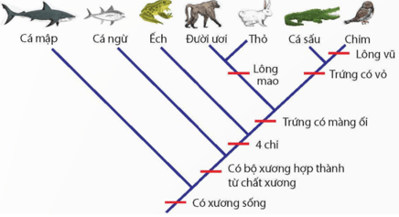

**Câu 2.** “Gió, bão làm phát tán một số cá thể bọ rùa từ đất liền ra một hòn đảo ở cách xa, thành lập nên quần thể bọ rùa mới. Quần thể bọ rùa trên đảo có tần số kiểu gene khác biệt với quần thể gốc ở đất liền. Quần thể sau đó gia tăng về kích thước. Trong quá trình tồn tại, quần thể bọ rùa xuất hiện một số cá thể có màu sắc cánh khác hoàn toàn so với các cá thể đang tồn tại. Các cá thể này có sức sống và sinh sản bình thường nên qua nhiều thế hệ, kiểu hình này lan rộng trong quần thể bọ rùa trên đảo, cấu trúc di truyền của quần thể bọ rùa trên đảo cũng ngày càng khác xa với bọ rùa trong đất liền.” Đoạn nội dung trên mô tả sự tác động của bao nhiêu nhân tố tiến hoá?

**Câu 3.** Trong các nhân tố tiến hóa sau: chọn lọc tự nhiên, đột biến, dòng gene, phiêu bạt di truyền và giao phối không ngẫu nhiên. Có bao nhiêu nhân tố tiến hóa vừa làm thay đổi tần số alelle, vừa làm thay đổi thành phần kiểu gene của quần thể?

**Câu 4.** Cho các loại bằng chứng sau đây: Bằng chứng giải phẫu so sánh, bằng chứng hóa thạch, bằng chứng tế bào, bằng chứng sinh học phân tử. Có bao nhiêu bằng chứng được coi là bằng chứng tiến hóa trực tiếp?

**Câu 5.** Trong quá trình trồng trọt, chăn nuôi, con người đã tạo ra các giống cây trồng, vật nuôi từ giống gốc ban đầu, đó được gọi là quá trình chọn lọc nhân tạo. Kết quả của chọn lọc nhân tạo là sự phân li tính trạng hình thành nên các giống cây trồng, vật nuôi mang đặc điểm khác nhau từ một vài dạng tổ tiên hoang dại ban đầu. Quá trình phân li tính trạng qua chọn lọc nhân tạo từ loài cải dại (Brassica oleracea) hình thành nên bao nhiêu loài trong các loài sau đây?

(1) Cải cúc (2) Cải xoăn (3) Su hào (4) Cải bắp

(5) Súp lơ (6) Cải Brussel

**Câu 6.** Cho những phát biểu sau về công cụ lao động cũng như sinh hoạt của người Homo Neanderthal, có bao nhiêu phát biểu đúng?

(1) Sống thành bộ lạc.

(2) Có nền văn hóa phức tạp, đã có mầm mống của nghệ thuật và tôn giáo.

(3) Đã biết dùng lửa thông thạo, biết săn bắn động vật.

(4) Công cụ chủ yếu làm bằng đá silic thành dao nhọn, rìu mũi nhọn.

**Câu 7.** Cho các cơ quan sau:

(1) Xương cụt ở người (2) Túi mật. (3) Ruột thừa ở người. (4) Lớp lông mao trên cơ thể.

(5) Răng nanh. (6) Tuyến nước bọt. (7) Răng khôn (8) Mấu tai.

Có bao nhiêu cơ quan là cơ quan thoái hóa?

**Câu 8.** Bằng chứng tiến hóa là cơ sở để các nhà khoa học nghiên cứu mối quan hệ họ hàng giữa các loài sinh vật trên Trái Đất. Trong số các bằng chứng sau: Hóa thạch, giải phẫu so sánh, tế bào học, sinh học phân tử, sinh lí học, sinh thái học và môi trường. Có bao nhiêu bằng chứng tiến hóa?

**Câu 9.** DDT là một loại thuốc trừ sâu hữu cơ tổng hợp nhân tạo, được sản xuất quy mô công nghiệp và được sử dụng rộng rãi từ năm 1940. DDT rất hiệu quả để phòng trừ sâu hại trong thời gian đầu, tuy nhiên chỉ trong vài năm đã xuất hiện các quần thể sâu kháng thuốc DDT. Quá trình tiến hóa của sâu theo trình tự thời gian có thể gồm các ý như sau:

(1) Hầu hết quần thể sâu kháng với DDT

(2) Xuất hiện đột biến ở một gene mã hóa enzyme làm sâu có khả năng kháng thuốc.

(3) Cá thể sâu mang gene kháng thuốc sinh sản và truyền allele quy định khả năng kháng thuốc qua các thế hệ

(4) Các cá thể sâu nhạy cảm với DDT bị chết khi con người dùng thuốc trừ sâu

(5) Tần số allele kháng thuốc trong quần thể tăng lên

(6) Sâu mang gene kháng thuốc có ưu thế chọn lọc và sống sót

Các bạn học sinh sắp xếp các ý trên theo trật tự quá trình tiến hóa của sâu như sau:

Học sinh 1: (4) → (6) → (2) → (3) → (5) → (1) Học sinh 2: (2) → (6) → (4) → (3) → (5) → (1)

Học sinh 3: (4) → (6) → (3) → (2) → (5) → (1) Học sinh 4: (2) → (4) → (6) → (3) → (5) → (1)

Trong bốn học sinh trên, bạn học sinh nào có cách sắp xếp đúng?

**Câu 10.** Dựa vào phần tiến hoá lớn ở hình bên, hãy cho biết từ tổ tiên ban đầu là loài A, sau nhiều thế hệ đã hình thành bao nhiêu loài?

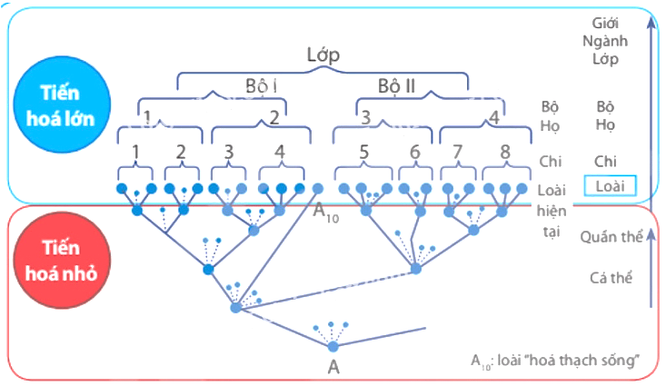

**Câu 11.** Phiêu bạt di truyền tác động đến quần thể qua hiệu ứng sáng lập và hiệu ứng cổ chai. Quần thể cò ở một đảo bị dịch bệnh và giảm mạnh số lượng. Trường hợp này chịu tác động bởi bao nhiêu hiệu ứng?

**Câu 12.** Cho các đặc điểm sau: Có đời sống văn hóa và tôn giáo, biết sử dụng lửa để nấu chín thức ăn, dáng đứng thẳng, biết chế tác và sử dụng công cụ lao động, có lồi cằm, chi năm ngón. Có bao nhiêu đặc điểm sau đây chỉ xuất hiện ở người hiện đại Homo sapiens mà không có ở các dạng người tổ tiên?

**Câu 13.** Để xác định mối quan hệ họ hàng giữa người và các loài thuộc bộ Linh trưởng (bộ Khỉ), người ta nghiên cứu mức độ giống nhau về DNA của các loài này so với DNA của người. Kết quả thu được (tính theo tỉ lệ % giống nhau so với DNA của người) như sau:

|  |  |  |
| --- | --- | --- |
| Loài | |  |
| 1 | Khỉ Rhesut | 91,1 |
| 2 | Tinh tinh | 97,6 |
| 3 | Khỉ Capuchin | 84,2 |
| 4 | Vượn Gibbon | 94,7 |
| 5 | Khỉ Vervet | 90,5 |

Căn cứ vào kết quả này, loài số mấy có mối quan hệ họ hàng xa nhất với con người?

**Câu 14.** Cơ quan thoái hóa là những cơ quan phát triển không đầy đủ ở cơ thể trưởng thành. Trong các bộ phận sau: (1) Ruột thừa của người; (2) Ruột tịt của động vật; (3) Nếp thịt ở khóe mắt người; (4) Xương cụt của người; (5) Manh tràng ở động vật ăn cỏ. Có bao nhiêu bộ phận ở các loài sinh vật được gọi là cơ quan thoái hóa?

**Câu 15.** Ở vùng Manchester nước Anh, trước năm 1848, khi môi trường chưa bị ô nhiễm, thân cây bạch dương có màu trắng và quần thể bướm sâu đo sống trên thân cây chủ yếu là các cá thể màu sáng, chỉ một vài cá thể màu sẫm. Từ năm 1848 trở đi, khi môi trường bị ô nhiễm bởi khói bụi than, thân cây bạch dương chuyển màu sẫm. Khoảng 50 năm sau, số lượng cá thể màu sẫm chiếm khoảng 98% trong quần thể. Biết rằng, tính trạng màu sắc thân bướm do một gene có 2 allele trội lặn hoàn toàn quy định. Cho các sự kiện sau đây:

1. Dưới tác động của chọn lọc tự nhiên, các cá thể màu sẫm có ưu thế thích nghi.

2. Các cá thể màu sẫm ngày càng tăng số lượng, hình thành quần thể thích nghi.

3. Thông qua sinh sản, các allele đột biến được nhân lên và kiểu hình biến dị phát tán trong quần thể.

4. Trước năm 1848, trong quần thể bướm đã phát sinh đột biến gene quy định kiểu hình màu sẫm.

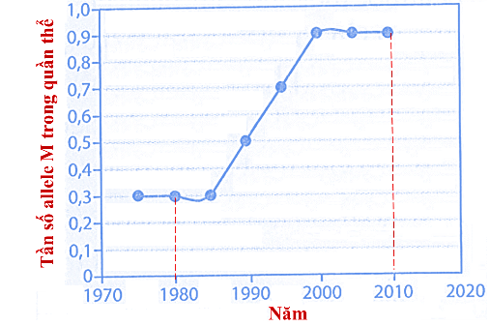Hãy viết liền các số tương ứng với bốn sự kiện theo trình tự của quá trình hình thành quần thể thích nghi.

**Câu 16.** Tần số allele M (quy định thân màu đỏ) ở một quần thể côn trùng trong một theo dõi 35 năm được minh họa như đồ thị hình bên, tỉ lệ kiểu côn trùng màu đỏ có kiểu gene dị hợp ở năm 2010 so với năm 1980 là bao nhiêu, biết rằng allele M trội hoàn toàn so với m quy định thân màu đen? *Hãy thể hiện kết quả bằng số thập phân và làm tròn đến 2 chữ số sau dấu phẩy.*

**Câu 17.** Loài lúa mì (Triticum monococcum) (kiểu gene AA, 2n = 14) đem lai xa với lúa mì hoang dại (riticum speltoides) (kiểu gene BB, 2n=14) thu được con lai (kiểu gene AB) nhưng bất thụ. Sau đó xuất hiện đa bội hoá bộ NST của giống lai tạo thành lúa mì (Triticum turgidum) (kiểu gene AABB). Loài lúa mì Triticum turgidum này lai với cỏ dại (Triticum tauschii) (kiểu gene DD, 2n= 14) thu được con lai có kiểu gene ABD, con lai bất thụ. Đa bội hoá con lai tao thành lúa mì hiện nay (Triticum gestivum). Bộ NST của loài lúa mì Triticum aestivum có bao nhiêu NST?

**Câu 18.** Trong các nhân tố tiến hóa sau: chọn lọc tự nhiên, đột biến, dòng gene, phiêu bạt di truyền và giao phối không ngẫu nhiên. Có bao nhiêu nhân tố tiến hóa vô hướng?

**Câu 19.** Nhận xét mối quan hệ họ hàng giữa các loài thực vật Bảng 15.1. Lúa và Gừng có mối quan hệ gần gũi nhất. Tỉ lệ % gene giống giữa 2 loài này là bao nhiêu?

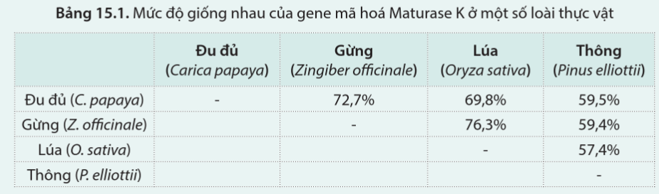

**Câu 20.** Cho các sự kiện sau:

(1) Nguồn gốc của ti thể. (2) Nguồn gốc của sinh vật nhân thực đa bào.

(3) Nguồn gốc của lục lạp. (4) Nguồn gốc của vi khuẩn lam.

Hãy viết liền các số tương ứng trình tự của những sự kiện trên từ sớm nhất đến gần đây nhất trong quá trình tiến hóa của sự sống trên Trái Đất?

**Câu 21.** Cho các sự kiện sau:

(1) Tổng hợp các phân tử hữu cơ nhỏ bằng con đường hóa học.

(2) Liên kết các phân tử hữu cơ đơn giản thành các phân tử hữu cơ phức tạp.

(3) Bao gói các phân tử trong các protobiont.

(4) Xuất hiện các phân tử có khả năng tự sao chép làm vật liệu di truyền trong các protobiont.

Hãy viết liền các số tương ứng với thứ tự các giai đoạn hình thành các tế bào đơn giản đầu tiên dưới tác dụng của chọn lọc tự nhiên?

**Câu 22.** Quá trình hình thành loài mới từ một quần thể gốc ban đầu diễn ra theo sơ đồ dưới đây:



Hãy cho biết giai đoạn nào có sự tác động của các nhân tố tiến hóa?

**Câu 23.** Có bao nhiêu nhận xét đúng khi nói về đột biến?

(1) Đột biến là nguyên liệu thứ cấp cho quá trình tiến hóa.

(2) Áp lực của đột biến là không đáng kể đối với quẩn thể có kích thước lớn.

(3) Tần số đột biến từ 104 đến 106.

(4) Phần lớn đột biến là có hại cho cơ thể sinh vật.

(5) Tuy tần số đột biến rất nhỏ, nhưng đột biến trong quần thể rất phổ biến.

(6) Giá trị của đột biến phụ thuộc vào môi trường.

**Câu 24.** Hình ảnh dưới đây mô tả quá trình hình thành quần thể mới nhờ nhân tố tiến hóa. Hãy cho biết quần thể được khôi phục có bao nhiêu đặc điểm đúng trong số các đặc điểm sau đây?

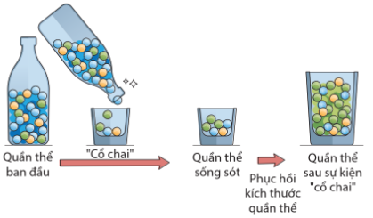

(1) Gồm các cá thể cùng loài với quần thể ban đầu.

(2) Có tần số kiểu gene, tần số allele giống với quần thể ban đầu.

(3) Có độ đa dạng di truyền thấp hơn quần thể ban đầu.

(4) Có nhiều cá thể thích nghi hơn so với quần thể ban đầu.

***------ HẾT ------***